Приложение
к постановлению
администрации города
от №

«Приложение 4
к постановлению
администрации города
от 18.02.2016 № 96

СХЕМА
размещения рекламных конструкций
на территории парка флоры и фауны «Роев ручей»
в Свердловском районе города Красноярска
Масштаб 1:4000
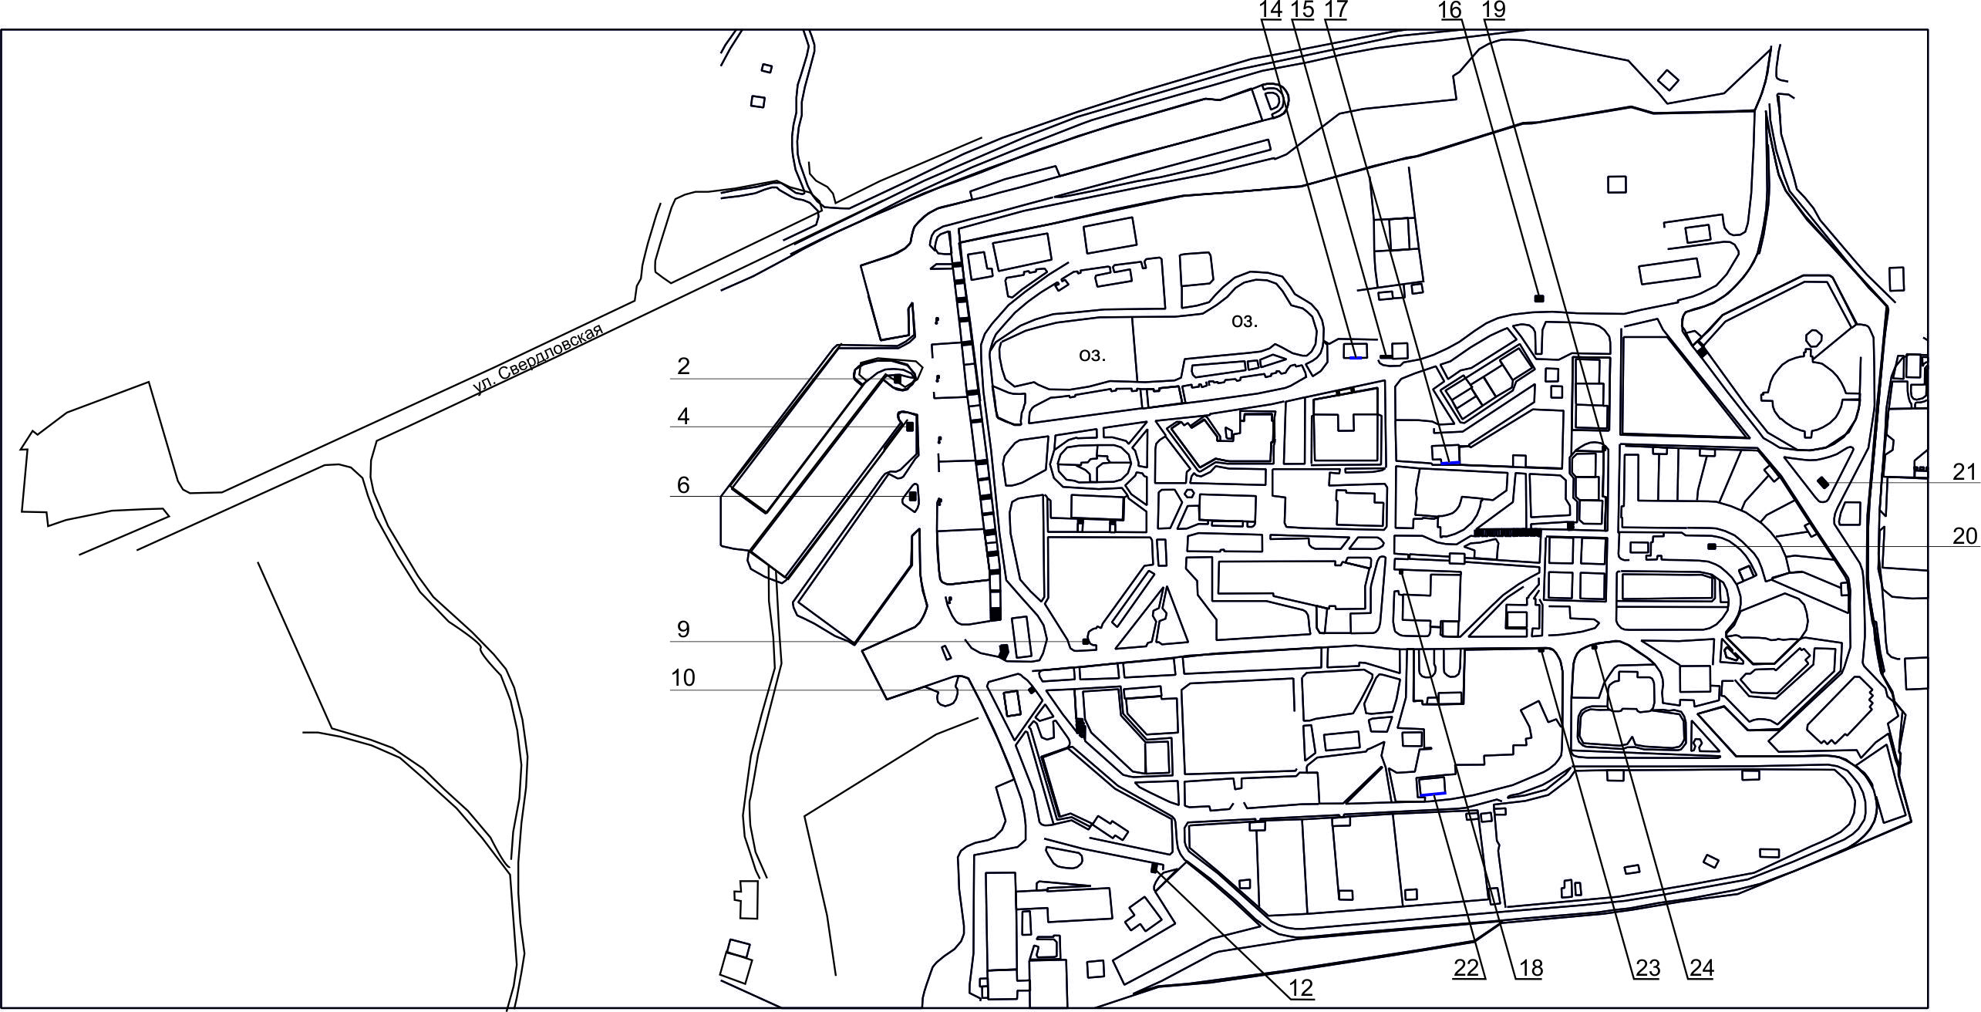

Примечание

номер на схеме | Адрес рекламного места | Тип конструкции
2 | территория парка флоры и фауны «Роев ручей» по ул. Свердловской, 293, район парковки № 4 | щитовая конструкция с размером информационного поля 6,0 м x 3,0 м (щит)  либо щитовая конструкция с размером информационного поля 6,0 м x 3,2 м  с автоматической сменой изображения (призматрон)
4 | территория парка флоры и фауны «Роев ручей» по ул. Свердловской, 293, район парковки № 6 | щитовая конструкция с размером информационного поля 6,0 м x 3,0 м (щит)  либо щитовая конструкция с размером информационного поля 6,0 м x 3,2 м  с автоматической сменой изображения (призматрон)
6 | территория парка флоры и фауны «Роев ручей» по ул. Свердловской, 293, район парковки № 8 | щитовая конструкция с размером информационного поля 6,0 м x 3,0 м (щит)  либо щитовая конструкция с размером информационного поля 6,0 м x 3,2 м  с автоматической сменой изображения (призматрон)
9 | территория парка флоры и фауны «Роев ручей» по ул. Свердловской, 293, начало центральной аллеи (схема парка) | рекламная конструкция, выполненная по индивидуальному проекту, с размером информационного поля 2,51 м х 2,8 м
10 | территория парка флоры и фауны «Роев ручей» по ул. Свердловской, 293, слева относительно главных ворот (схема парка) | рекламная конструкция, выполненная по индивидуальному проекту, с размером информационного поля 2,51 м х 2,8 м
12 | территория парка флоры и фауны «Роев ручей» по ул. Свердловской, 293, район гаражей | щитовая конструкция с размером информационного поля 6,0 м x 3,0 м (щит)  либо щитовая конструкция с размером информационного поля 6,0 м x 3,2 м  с автоматической сменой изображения (призматрон)
14 | территория парка «Роев ручей» по ул. Свердловской, 293, на южном фасаде здания электрощитовой в районе прудов | рекламная конструкция, устанавливаемая на плоскости стены здания, с размером информационного поля 7,14 м х 2,78 м (настенное панно)
15 | территория парка флоры и фауны «Роев ручей» по ул. Свердловской, 293, рядом с домиком плотников | рекламная конструкция, выполненная по индивидуальному проекту, с размером информационного поля 5,0 м х 3,0 м
16 | территория парка флоры и фауны «Роев ручей» по ул. Свердловской, 293, в районе катка | щитовая конструкция с размером информационного поля 6,0 м x 3,0 м (щит)  либо щитовая конструкция с размером информационного поля 6,0 м x 3,2 м  с автоматической сменой изображения (призматрон)
17 | территория парка флоры и фауны «Роев ручей» по ул. Свердловской, 293, на южном фасаде здания (бассейн с пингвинами) | рекламная конструкция, устанавливаемая на плоскости стены здания, с размером информационного поля 7,86 м х 2,5 м (настенное панно)
18 | территория парка флоры и фауны «Роев ручей» по ул. Свердловской, 293, район кафе со стороны пингвинов | щитовая конструкция с размером информационного поля 1,2x1,8м (пилон)
19 | территория парка флоры и фауны «Роев ручей» по ул. Свердловской, 293, со стороны северо-восточного угла вольера с волками | щитовая конструкция с размером информационного поля 1,2x1,8м (пилон)
20 | территория парка флоры и фауны «Роев ручей» по ул. Свердловской, 293, напротив северо-восточного угла вольера с медведями | щитовая конструкция с размером информационного поля 6,0 м x 3,0 м (щит)  либо щитовая конструкция с размером информационного поля 6,0 м x 3,2 м  с автоматической сменой изображения (призматрон)
21 | территория парка флоры и фауны «Роев ручей» по ул. Свердловской, 293, с южной стороны закрытого вольера с жирафами | щитовая конструкция с размером информационного поля 6,0 м x 3,0 м (щит)  либо щитовая конструкция с размером информационного поля 6,0 м x 3,2 м  с автоматической сменой изображения (призматрон)
22 | территория парка флоры и фауны «Роев ручей» по ул. Свердловской, 293, на южном фасаде электрической будки рядом с кафе 9 | рекламная конструкция, устанавливаемая на плоскости стены здания, с размером информационного поля 10,33 м х 3,0 м (настенное панно)
23 | территория парка флоры и фауны «Роев ручей» по ул. Свердловской, 293, в конце центральной аллеи | щитовая конструкция с размером информационного поля 1,2x1,8м (пилон)
24 | территория парка флоры и фауны «Роев ручей» по ул. Свердловской, 293, напротив Гуанако | щитовая конструкция с размером информационного поля 1,2x1,8м (пилон)

Сведения о рекламных местах указываются в паспортах рекламных мест.».

